项目9 财务数据可视化设计与制作

【教学导读】
有一种尴尬，做财务的人几乎都经历过。
你花了好几天时间分析数据，写出了一份自己觉得相当扎实的报告，交上去之后，领导扫了一眼说：“能不能做成图表？这些数字看着太累了。”
这个要求听起来很简单，但很多人做出来的图表，领导看完同样摇头——要么图太多眼花缭乱，要么图表类型选错了根本看不出想表达的关系，要么颜色太花反而干扰了核心信息。
数据可视化听起来只是个”让报告好看”的技术活，实则不然。一张图表的本质，是一个表达决定：你决定让读者看到什么、忽略什么、先注意什么。这个决定做对了，管理层一眼看出重点；做错了，数字再准确也是白费。
本项目要解决的，是财务可视化从”会做图表”到”会用图表说话”的跨越。
前半部分是设计思维——什么是好图表，为什么柱状图不是万能的，配色和布局怎么影响信息传递，常见的可视化错误是什么。这些不是操作技巧，是判断力，是你面对数据时知道”该用什么图”的底气。
后半部分是工具实操——用Excel做常用财务图表、用AI生成Plotly或Pyecharts代码、用Mermaid画流程图。这些技能叠加在一起，能覆盖财务报告中绝大多数的可视化需求。
如果你之前觉得可视化就是”选一个图表类型把数字填进去”，学完本项目你会发现，这件事比想象中有更多值得思考的地方。

1. 教学导图
本项目围绕”财务数据可视化设计与制作”展开，整体教学导图见图9-1。
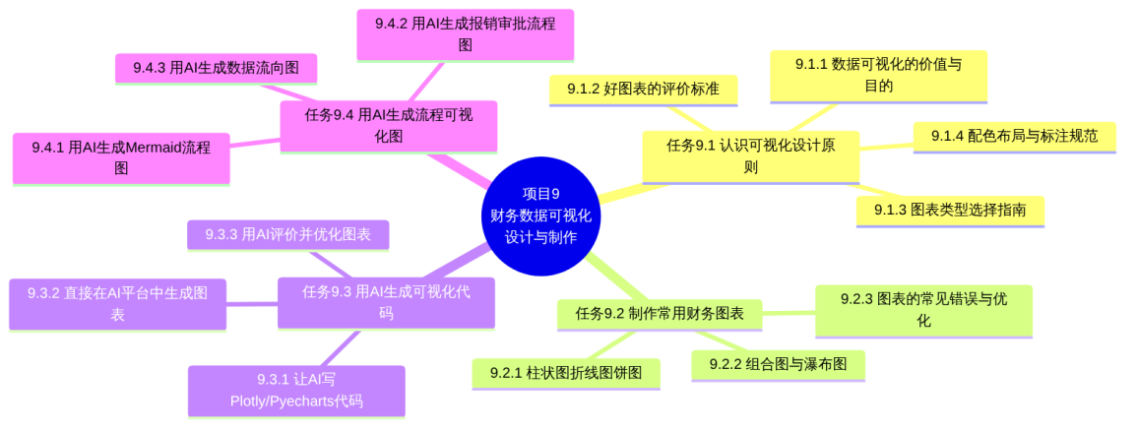
图9-1 项目9教学导图

2. 教学目标
知识目标
- 理解数据可视化在财务报告中的本质作用，区分”展示数据”和”传达信息”的差异
- 掌握不同图表类型的适用场景和选择逻辑
- 了解配色、布局、标注在图表设计中的基本规范
- 了解Plotly、Pyecharts、Mermaid等代码化可视化工具的特点和使用场景
技能目标
- 能够在Excel中制作柱状图、折线图、饼图、组合图和瀑布图
- 能够识别并修正财务图表中的常见设计错误
- 能够借助AI生成Plotly或Pyecharts代码并在本地运行
- 能够用AI生成Mermaid格式的流程图和数据流向图
素养目标
- 建立”图表是表达工具，不是装饰品”的可视化思维
- 培养从受众视角评价图表质量的习惯
- 认识代码化可视化的价值，克服对编程的排斥心理
- 形成”先想清楚要传达什么，再决定用什么图”的工作方式

3. 重点难点
重点
- 图表类型选择的底层逻辑——基于数据关系而非外观偏好
- 财务图表的常见设计错误及修正方法
- AI生成可视化代码的提示词设计和结果验证
- Mermaid流程图在财务场景中的实际应用
难点
- 从”画图”思维转变为”表达”思维
- 瀑布图的制作逻辑（Excel原生不支持，需要特殊处理）
- 判断AI生成的图表代码是否符合预期，以及如何描述修改需求
- 在没有编程基础的情况下，理解并运行Python可视化代码

4. 素养关注
- 受众意识：你的图表是给别人看的，不是给自己看的，始终从读者的视角评估
- 简洁意识：可视化的天敌是信息过载，能用一张图说清楚就不要用三张
- 诚实意识：图表可以夸大或缩小视觉印象，负责任的可视化要真实反映数据关系
- 工具意识：工具只是实现手段，设计思维才是核心，换了工具也能做出好图表

【情景导入】

三张图，三种效果
某零售集团的品牌总监开季度经营会，会前让财务团队准备各品牌的半年度收入数据可视化。三个财务分析师各自做了一版，会议上放出来，品牌总监的反应截然不同。
第一张：六个饼图
分析师小陈用了六个饼图，每个月一个，展示三大品牌在各月的收入占比。六张饼并排，颜色略有不同，每张都有图例。
品牌总监看了大概15秒，说：“我看不出任何趋势，这六张图放在一起传达了什么信息？”
第二张：三维柱状图
分析师小钱用了一个三维柱状图，把六个月的数据和三个品牌叠在一起，每组有三个三维柱子。图表颜色很鲜艳，还加了阴影和渐变效果。
品牌总监皱了皱眉：“这张图我完全看不懂哪个柱子代表什么，三维效果让我分不清高度。”
第三张：折线+柱状组合图
分析师小唐做了一张组合图：底部用堆积柱状图展示三个品牌各月的收入绝对值，折线叠加在上方展示总收入的趋势。配色用了品牌各自的标准色，标注清楚，图例放在右侧。
品牌总监看了十秒钟，说：“这个我能看懂。A品牌的收入在5月有个明显下滑，是什么原因？”
分析师小唐准备好了这个问题的答案，因为她在设计图表之前就想过管理层会问什么。
三张图用的是同一组数据，但传达的信息质量差距极大。
小陈的问题不是饼图本身不好，而是六个饼图并排是一种糟糕的展示方式——人眼很难比较多个饼图之间的差异，并排的饼图比一张表格的信息量还要低。
小钱的问题是过度装饰——三维效果是可视化设计的大忌，它让数字的准确读取变得困难，视觉上的”好看”掩盖了信息表达的失败。
小唐的成功不是因为选了一个好看的图表，而是因为她在做图之前想清楚了”品牌总监最关心什么”，然后把图表设计成了能回答那个问题的样子。
这就是本项目要讲的核心：可视化设计是从结论倒推的过程，不是从数据正推的过程。

情景思考
- 小陈用六个饼图展示月度占比变化，为什么这种方式传达信息的效率很低？换成什么图表会更合适？
- 三维柱状图”看不懂哪个柱子代表什么”——这个问题的根源是什么？
- 小唐在设计图表之前”想过管理层会问什么”，这个习惯对可视化设计有什么帮助？
- 你自己做过或见过哪些”看起来有点问题”的财务图表？它的问题出在哪里？

任务9.1 认识可视化设计原则

9.1.1 数据可视化的价值与目的

1. 为什么人类需要图表
人眼对图形的处理速度远快于文字和数字。看到一张折线图，你在两秒内就能判断趋势是涨还是跌；但如果面对的是一列12个月的数字，要提炼出趋势信息，至少需要数十秒甚至更长。
这个差距不是因为人懒，而是大脑处理视觉信息和符号信息的神经路径不同——图形信息走的是视觉皮层这条快速通道，数字信息需要经过语言处理区域进行解码。可视化的本质，是把数据转化成视觉系统能快速解读的形式。

2. 财务可视化的两个层次
财务数据可视化有两个层次，很多人停在第一层，但真正有价值的是第二层，两个层次的区别见图9-2。
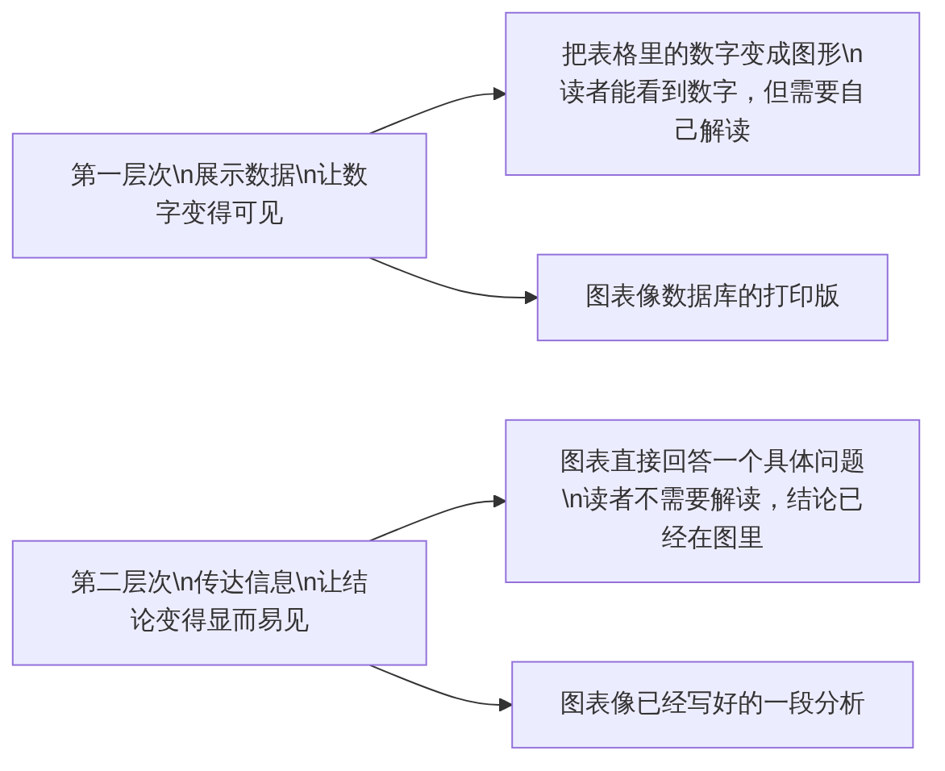
图9-2 财务可视化的两个层次
停在第一层，图表只是把表格变成了图形，读者仍然需要自己看图找结论。到达第二层，图表本身就已经是一个分析结论的载体——读者看完图，就知道这组数据说明了什么问题。
情景导入里，小唐的图让品牌总监立刻注意到了”A品牌5月下滑”，这就是第二层次的效果——图表主动引导了注意力，而不是等待读者自己去发现。

3. 什么情况下图表比表格更好
图表不是总比表格好。有些情况下，表格是更合适的选择，见表9-1。
表9-1 图表与表格的适用场景比较
场景 | 更适合图表 | 更适合表格
展示目的 | 传达趋势、比较关系、展示结构 | 呈现精确数值、供读者查阅
数据量 | 中等，能在一张图内清晰呈现 | 很多或需要精确对比每个数字
受众 | 非财务专业的管理层 | 需要精确数字的财务专业人员
时间 | 快速浏览、汇报场景 | 深度阅读、审计场景
一个实用的判断方法：如果读者需要读出图表上的具体数值才能得到他们想要的信息，那应该用表格；如果读者只需要看出”大小关系”或”变化趋势”就够了，那图表更合适。

9.1.2 好图表的评价标准
好图表没有一个统一的评分标准，但有几条判断原则，见图9-3。
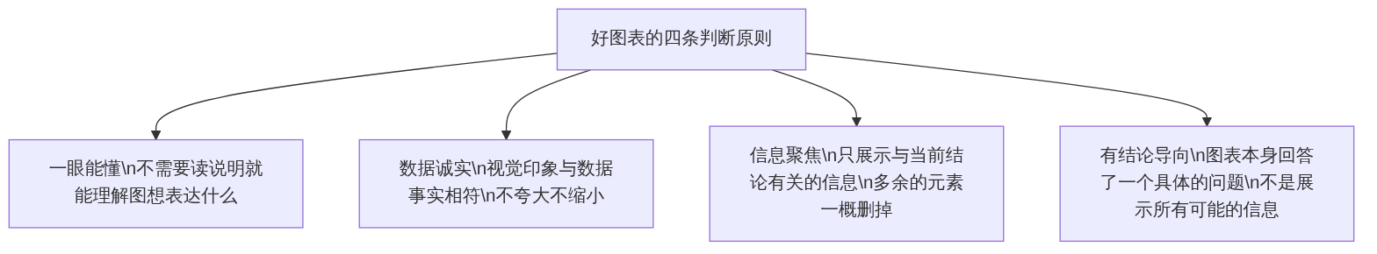
图9-3 好图表的四条判断原则

1. “一眼能懂”——最重要的评价标准
管理层在会议上看一张图表的时间通常不超过30秒。如果30秒内看不懂这张图在说什么，这张图就是失败的。
“一眼能懂”不是说图表要简单到没有信息量，而是信息的组织方式要符合人类的视觉习惯：最重要的信息在最显眼的位置，辅助信息处于次要位置，背景信息处于视觉最弱的位置。

2. “数据诚实”——可视化的职业底线
图表有一个危险的能力：它可以在不改变数据的情况下，通过改变视觉呈现方式来误导读者。最常见的两种不诚实的做法：
截断Y轴：把纵轴从0改成从某个非零值开始，让本来只有5%的增长看起来像翻了几番。
面积误用：用圆的面积或方块的面积代表数值，但实际作图时按直径或边长缩放，导致视觉面积与数值不成正比。
这两种做法有时是无意的（不知道会产生误导效果），有时是有意的（想让数据看起来更好看）。无论哪种情况，一旦被专业读者发现，对分析师的公信力都是严重损伤。

3. “信息聚焦”——少就是多
一张图表里能承载的有效信息是有限的。往图表里加太多信息，不但不能让人看到更多，反而让人什么都看不清楚。
常见的过度装饰包括：三维效果、网格线、背景色块、过多的数据标签、不必要的图例、装饰性的边框。这些元素的存在不是为了帮助读者理解数据，而是为了让图表”看起来更专业”或”更好看”——但实际效果恰恰相反。
数据可视化领域有一个常被提到的概念叫”数据墨水比”：图表中用于表达数据的视觉元素，占图表全部视觉元素的比例。这个比例越高，图表越清洁；过多的装饰性元素会把这个比例拉低，让图表变得嘈杂。

9.1.3 图表类型选择指南
这是很多财务人员最需要建立判断框架的地方。“用什么图”不应该取决于你最熟悉哪种图，而应该取决于数据之间的关系类型。

1. 数据关系的五种基本类型
数据之间存在五种基本关系，每种关系对应不同的图表类型，见图9-4。
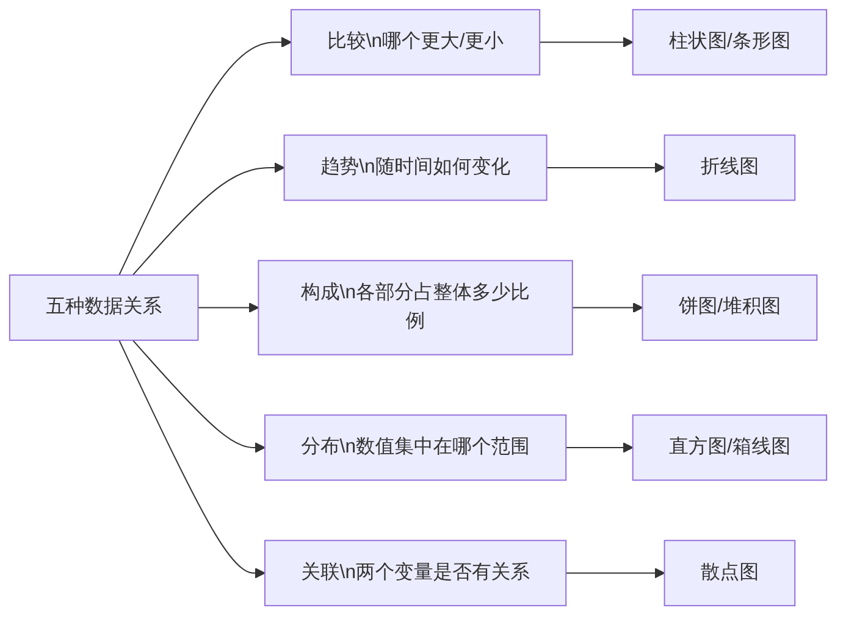
图9-4 五种数据关系与对应图表类型
财务数据分析中，最常用的是比较、趋势和构成三种关系，对应的主要图表类型是柱状图、折线图和饼图。

2. 财务场景中图表类型的选择建议
财务报告中常见的分析问题与图表类型对应关系见表9-2。
表9-2 财务场景与图表类型对应关系
分析问题 | 数据关系类型 | 推荐图表 | 不建议用
各月收入哪个月最高 | 比较 | 柱状图 | 折线图（折线强调趋势，不强调单点大小）
收入在半年内是涨还是跌 | 趋势 | 折线图 | 饼图（饼图没有时间轴）
三类费用各占总费用多少 | 构成 | 饼图或堆积柱状图 | 折线图
各部门费用与预算的差距 | 比较（差距） | 条形图（横向柱状图） | 折线图、饼图
利润和收入同期走势 | 趋势（双指标） | 双轴折线图或柱线组合图 | 两个分开的折线图
利润的构成和变化驱动 | 比较+构成 | 瀑布图 | 饼图、普通柱状图
各季度各业务线收入 | 比较+构成 | 堆积柱状图 | 多个饼图
这张表里有一条值得特别记住：多个饼图并排（情景导入里小陈的做法）几乎在任何情况下都不是好选择。人眼比较两个扇形的大小比比较两个柱子的高度难得多，六个饼图并排就更别提了。如果需要展示”占比随时间的变化”，堆积柱状图是更好的替代方案。

3. 饼图的使用限制
饼图是财务报告中使用最多、也是最常被滥用的图表类型之一。它有几个明显的局限，见表9-3。
表9-3 饼图的适用条件与局限
适合用饼图的条件 | 不适合用饼图的情况
分类不超过5个（超过5个扇形很难区分） | 需要比较两个时期的占比变化（用并排柱状图）
各分类之间的占比差异比较明显 | 各分类占比相近（如28%、25%、24%、23%，扇形大小几乎一样）
只需要传达”大致比例”的概念 | 需要读者精确读出每个分类的占比数值
最大分类和最小分类的比值超过3:1 | 分类本身有时间序列含义

9.1.4 配色、布局与标注规范
这部分很多人觉得是”审美问题”，和财务分析没什么关系。实际上，配色和布局的选择直接影响图表传达信息的效率，有明确的设计逻辑可以遵循。

1. 财务图表的配色原则
原则一：功能优先，不选”好看”的颜色
配色的目的是区分不同的数据系列，或者突出最重要的信息，而不是让图表变得好看。如果一种配色方案让读者首先注意到了”颜色真漂亮”，那它很可能分散了读者对数据本身的注意力。
原则二：同一类别保持一致的颜色
如果你在收入分析图里用蓝色表示”堂食”，在后面的图表里也要用同样的蓝色表示”堂食”。颜色的一致性帮助读者建立视觉记忆，不需要每次看图都重新看图例。
原则三：避免对立色彩用于非对立数据
红色和绿色是视觉上最对立的颜色，人眼对这对颜色组合的第一反应是”一个好一个坏”。财务报告里如果不是在表达”达标/未达标”这类对立关系，就不要随意使用红绿搭配。
原则四：颜色数量控制在4种以内
超过4种颜色的图表很难让人记住哪个颜色代表什么。如果数据分类超过4个，考虑合并次要分类为”其他”，或者改用不依赖颜色区分的图表类型（如标注数据标签的条形图）。

2. 布局原则
重要信息放在左上角
大多数人阅读图表的视线是从左上角开始，向右和向下移动（F形或Z形阅读路径）。最重要的信息——图表标题、最关键的数据点——应该放在视线最先到达的位置。
图例能省则省
图例要求读者在图例和图形之间来回移动视线，增加了认知负担。如果能在图表上直接标注系列名称（直接标注在折线末端，或在柱子旁边标数字），就不需要图例。
标题要回答”这张图说明了什么”，不只是”这张图是什么”
“月度收入趋势”是一个描述性标题——它说的是图的内容，但没有说图的结论。“上半年收入持续增长，6月达峰值”是一个结论性标题——读者看标题就知道这张图想说明什么，图本身是证据。管理层汇报场景建议用结论性标题，内部存档场景用描述性标题也可以。

3. 标注规范
数据标签：不是每张图都需要数据标签。趋势图通常不需要在每个点标出具体数值，只需要在关键点（最高点、最低点、突变点）标注即可。占比图如果扇形本身能看出大小关系，可以不标数值，只标百分比。
坐标轴：纵轴通常应该从0开始，除非数据的范围非常集中（如所有数据都在90%—100%之间，从0开始会让差异消失）。如果截断纵轴，必须用明显的符号标注（如波浪线”∿“）提示读者，不能悄悄截断。
单位：纵轴和数据标签必须标注单位（万元、%、次），不能依赖读者自己猜测。

【善学勤思】
- 9.1.2中提到”截断Y轴”会产生视觉误导。你能想出一个截断Y轴会让数据看起来比实际变化大很多的财务场景吗？这种做法在什么情况下是”不诚实”的？
- 表9-2中建议”各月收入用柱状图而不是折线图”，但很多财务报告里用折线图展示月度收入也很常见。你认为什么情况下月度收入用折线图是合适的？
- “多个饼图并排几乎在任何情况下都不是好选择”——你认为什么样的数据，用并排饼图可能比堆积柱状图更直观？（提示：思考扇形和柱形各自更擅长表达什么视觉关系）

任务9.2 制作常用财务图表

9.2.1 柱状图、折线图、饼图
本节以鲜合餐饮（项目6中的虚拟企业）的上半年数据为基础，演示三类基础图表在Excel中的制作要点。数据沿用表6-4（月度收入数据）和表6-7（月度费用数据）。

1. 柱状图——比较各月或各类别的大小
最适合的财务场景：展示各月收入高低、各部门费用比较、各业务线利润对比。
制作步骤（以月度收入柱状图为例）：
第一步：选中月份列和月度合计列（A列和E列），注意按住Ctrl键选取不相邻的列。
第二步：插入→图表→簇状柱形图。
第三步：修改图表标题为结论性标题，例如”1—6月收入持续增长，6月达半年最高”。
第四步：设置纵轴从0开始，标注单位”万元”。
第五步：只在6月（最高点）添加数据标签，其他月份不加，避免标签过于密集。
第六步：删除网格线（或改为浅色虚线），删除图表边框，让图表背景更简洁。
一个容易犯的错误：用分组柱状图同时展示多个系列时，如果系列太多（超过4个），柱子会变得很细，视觉效果差。这种情况考虑改用堆积柱状图，或者选取最重要的2—3个系列单独展示。

2. 折线图——展示随时间的变化趋势
最适合的财务场景：月度利润率趋势、季度收入同比增速变化、费用率逐月变化。
制作步骤（以月度利润率折线图为例）：
第一步：准备数据——月份（A列）和利润率（F列，参考表6-10）。
第二步：插入→图表→带数据标记的折线图。
第三步：在2月（利润率最低点8.2%）和5、6月（利润率最高19.2%）添加数据标签，其他月份不加。
第四步：把纵轴范围设为0%—25%，而不是让Excel自动决定（自动决定的轴范围有时会截断Y轴，产生视觉夸大效果）。
第五步：修改图表标题：“3—6月利润率持续改善，2月受春节影响为低谷”。
折线图中的一个常见失误：在同一张折线图里放太多条折线。4条以上的折线同时出现时，线条会互相交叉，读者很难分辨。超过3条折线时，考虑拆成多张图，或者只保留最重要的1—2条，其他用背景参考线的形式呈现。

3. 饼图——展示整体的构成比例
最适合的财务场景：某月费用的科目构成、某业务的收入来源构成（类别不超过5个）。
制作步骤（以上半年费用结构饼图为例）：
第一步：准备数据——费用科目（食材成本、人工成本、租金、营销费用、管理费用、其他）和对应的上半年合计数。
第二步：选中数据，插入→图表→饼图（选二维饼图，不选三维）。
第三步：为每个扇形直接添加”类别名称+百分比”的数据标签，然后删除图例（标签已经足够，图例是多余的）。
第四步：把占比最小、最不重要的扇形（“其他”）放在最后一个位置（通常是饼的右下方），把最重要的扇形放在最显眼的位置（通常是饼的正上方或右上方，约12点钟位置）。
关于”其他”分类：如果费用科目超过5个，把占比最小的几个合并成”其他”，不要在饼图里显示超过5个扇形。6个以上的扇形饼图，几乎总是视觉混乱的。

9.2.2 组合图与瀑布图

1. 组合图（柱线组合）——同时展示量和率
组合图是财务报告中非常实用的一种图表——用柱状图显示金额（如利润额），同时用折线显示百分比指标（如利润率），两者共用时间轴，分别使用左右两个纵轴。
适合用组合图的场景：利润额和利润率的同期比较、收入和增长率、费用额和费用率。
制作步骤（以利润额和利润率的组合图为例）：
第一步：准备三列数据：月份（A列）、利润额（B列）、利润率（C列）。
第二步：选中全部三列数据，插入→图表→组合图（Excel 2016及以后版本有直接的组合图选项）。
第三步：把利润额设置为主轴柱状图，把利润率设置为次轴折线图。
第四步：左侧纵轴（主轴）设置范围和单位（万元），右侧纵轴（次轴）设置为百分比格式。
第五步：为两个系列分别设置不同颜色，让读者能清楚区分柱子和折线。
使用组合图时一个需要注意的问题：左右两个纵轴的刻度范围会影响视觉比例，从而影响读者对”量和率哪个变化更大”的直觉判断。设置纵轴范围时，要确保两个系列的视觉变化幅度不会产生误导。

2. 瀑布图——展示利润的变化驱动因素
瀑布图是财务分析中解释”为什么利润变化了”的利器。它把利润从一个时期到另一个时期的变化，拆解成若干个正向和负向的贡献因素，用视觉方式呈现每个因素的贡献大小和方向。
典型的应用场景：本月利润比上月增加了X万元，哪些因素增加了利润，哪些因素减少了利润？
瀑布图的数据结构（以本月利润变动为例）：
分类 | 金额（万元） | 类型
上月利润 | 74.7 | 起点
收入增量的贡献 | +30.6 | 增加
费用增加的影响 | -24.8 | 减少
本月利润 | 80.5 | 终点
在Excel中制作瀑布图：
Excel 2016及以后版本直接支持瀑布图（插入→图表→瀑布图）。把起点、增加项、减少项和终点数据准备好后，选中数据插入即可。需要注意的是，插入后要把”起点”和”终点”的柱子设置为”设为合计”（右键点击对应柱子），否则Excel会把它们当成普通的增减柱处理，图表结构会出错。
如果使用Excel 2013及更早版本，原生不支持瀑布图，需要通过辅助数据（用透明柱子”垫高”的技巧）来手动制作，步骤相对繁琐，建议升级Excel版本或使用其他工具。

9.2.3 图表的常见错误与优化
光知道怎么做”好”图表是不够的，同样重要的是能识别常见的错误并知道怎么改。财务图表中出现频率最高的几类错误，见表9-4。
表9-4 财务图表常见设计错误与优化建议
错误类型 | 具体表现 | 优化方向
三维效果 | 用了三维柱状图、三维饼图，导致高度/面积难以准确判断 | 一律改为二维图表，没有例外
Y轴截断 | 纵轴从非零值开始，夸大视觉上的变化幅度 | 纵轴从0开始，如确实需要截断则明确标注
图例代替直接标注 | 线条/柱子颜色要对照图例才知道含义 | 直接在数据系列旁标注名称
过多系列 | 同一图表里有5个以上的折线或柱子分组 | 聚焦最重要的2—3个系列，其他合并或删除
颜色干扰 | 颜色太多太鲜艳，视觉重心不明确 | 控制在4种颜色以内，重点数据用强调色
堆砌数据标签 | 每个数据点都加数据标签，图表密密麻麻 | 只在关键点（最高/最低/目标/异常）加标签
标题无信息量 | 标题只写”月度收入图”这类描述性内容 | 改为结论性标题，直接说明图表反映的关键信息
图表过于复杂 | 同一张图里试图表达3个以上不同的信息 | 拆分为多张简单清晰的图，一图一结论
用AI评价图表是一个容易被忽略但很实用的技巧。可以把图表截图或者把图表数据和设计说明发给AI，让它指出可能存在的设计问题，AI通常能发现一些人眼容易忽略的设计瑕疵，比如颜色搭配在色觉异常者眼中是否仍然可区分、数据标签是否遮挡了重要的图形元素等。

【善学勤思】
- 表9-4列出了八类常见错误，你认为哪一类错误在财务报告中最普遍？为什么这类错误这么难被发现和纠正？
- 组合图的左右两个纵轴的刻度范围会影响视觉比例——你能举一个具体的例子，说明设置不当的纵轴范围会让读者对”量和率哪个变化更大”产生误判吗？
- 瀑布图的典型用途是”解释利润变化的驱动因素”，但它也有局限——你认为在什么情况下瀑布图会让读者感到困惑而不是清晰？

任务9.3 用AI生成可视化代码
Excel图表功能强大，但有一些局限——交互性差（图表是静态的，无法点击筛选）、样式定制灵活度有限（很多高级视觉效果在Excel里很难实现）。
Python的可视化库Plotly和Pyecharts，可以生成在浏览器中运行的交互式图表，支持悬停显示数据、点击筛选、缩放等操作，视觉效果也更现代。对于没有编程背景的财务人员，借助AI生成这类代码是一条可行的路径。

9.3.1 让AI写Plotly/Pyecharts代码

1. 为什么财务人员应该了解这类工具
这里有一个前提需要说清楚：使用AI生成可视化代码，不等于学习编程。你不需要理解Python语法，不需要能手写代码，你需要做的只是：
- 用清楚的语言描述你想要什么样的图表
- 把AI生成的代码复制到Python环境中运行
- 检查输出的图表是否符合预期
- 如果不符合，把问题描述给AI要求修改
这个工作流程不需要任何编程基础，需要的是清楚描述需求的能力——而这正是学习了提示词设计之后具备的能力。

2. Python环境的快速准备
运行Python可视化代码，需要一个Python环境。最简单的安装方式：
下载安装Anaconda（官网：anaconda.com），安装完成后打开Anaconda Navigator，启动Jupyter Notebook，就有了一个可以运行Python代码的交互式环境。
安装需要的库，在Jupyter Notebook的代码格中输入：
!pip install plotly
!pip install pyecharts
运行之后等待安装完成，环境就准备好了。
如果嫌安装麻烦，也可以使用在线Python环境，如Google Colab（colab.research.google.com）或者国内的科赛（kesci.com），在浏览器里直接运行代码，不需要本地安装任何东西。

3. Plotly图表的提示词设计
让AI生成Plotly代码，提示词里需要说清楚以下几件事：使用什么库、图表类型、数据内容（具体数据或数据结构描述）、样式要求（颜色、标题、标签）、输出方式（保存为HTML还是直接显示）。
以生成月度收入折线图为例，提示词：
“请用Python的Plotly库生成一个折线图，数据如下：
月份：1月、2月、3月、4月、5月、6月
收入（万元）：323.9、262.9、352.8、369.6、389.4、420.0
要求：
- 图表标题：‘2024年上半年月度收入趋势’
- 纵轴标题：‘收入（万元）’，纵轴从0开始
- 在2月（最低点）和6月（最高点）添加数据标签，显示具体数值
- 折线颜色用蓝色，线宽2.5
- 在2月处添加一个注释文字’春节影响’
- 图表背景白色，无网格线
- 最后把图表保存为HTML文件，文件名为’revenue_trend.html’
请给出完整的可运行代码，并在关键步骤添加中文注释说明。”
AI生成的代码类似于（结构参考，实际以AI输出为准）：
import plotly.graph_objects as go
# 准备数据
months = ['1月', '2月', '3月', '4月', '5月', '6月']
revenue = [323.9, 262.9, 352.8, 369.6, 389.4, 420.0]
# 创建图表
fig = go.Figure()
# 添加折线
fig.add_trace(go.Scatter(
x=months,
y=revenue,
mode='lines+markers',
line=dict(color='royalblue', width=2.5),
name='月度收入'
))
# 在最低点和最高点添加数据标签
fig.add_trace(go.Scatter(
x=['2月', '6月'],
y=[262.9, 420.0],
mode='text',
text=['262.9万', '420.0万'],
textposition=['bottom center', 'top center'],
showlegend=False
))
# 添加注释
fig.add_annotation(
x='2月', y=262.9,
text='春节影响',
showarrow=True,
arrowhead=2,
ay=-40
)
# 设置图表样式
fig.update_layout(
title='2024年上半年月度收入趋势',
yaxis=dict(title='收入（万元）', rangemode='tozero'),
plot_bgcolor='white',
showlegend=False
)
# 移除网格线
fig.update_xaxes(showgrid=False)
fig.update_yaxes(showgrid=False)
# 保存为HTML文件
fig.write_html('revenue_trend.html')
print("图表已保存为revenue_trend.html")
复制这段代码，粘贴到Jupyter Notebook的代码格中，运行，就会在同一目录下生成一个HTML文件。用浏览器打开这个文件，就能看到可以交互的折线图。

4. Pyecharts与Plotly的选择
Plotly在国际上使用更广泛，文档资源丰富；Pyecharts是百度开发的Python可视化库，基于ECharts，在中文环境下使用更顺手，生成的图表默认中文支持更好，图表样式也更接近国内商业报告的风格。
两者的使用方式类似——都是用Python代码描述图表，生成HTML文件。选哪个取决于你的使用场景和个人偏好。本书的案例以Plotly为主，如果需要Pyecharts版本，用同样的提示词，把”Plotly库”替换成”Pyecharts库”，AI同样能生成可用的代码。

9.3.2 直接在AI平台中生成图表
有些AI平台（如Claude、某些版本的ChatGPT，以及国内部分AI工具）支持在对话界面里直接生成并展示图表，不需要你自己运行代码。这是一个更低门槛的选择。

1. 在DeepSeek或通义千问中直接生成图表
部分AI对话平台有直接生成可视化图表的能力。使用时，直接描述你的数据和图表需求：
“请根据以下数据直接生成一个折线图：
2024年1—6月月度收入（万元）：323.9、262.9、352.8、369.6、389.4、420.0
要求折线图标题为’2024年上半年月度收入趋势’，标注最低点和最高点的数值。”
如果该AI平台支持生成图表，会直接在对话界面展示图形；如果不支持，会生成可运行的代码。
这种方式的优点是操作最简单，不需要配置任何环境；缺点是定制化程度有限，很难精细控制图表的每个细节。适合快速生成用于内部讨论的草稿图表，不适合用于需要精细设计的正式报告。

2. 生成图表后的检查要点
无论是AI直接生成的图表，还是通过代码生成的图表，收到之后需要检查以下几点：
数字是否正确：图表中显示的数值是否与原始数据一致，有没有被AI在处理过程中”四舍五入”或”搞错”。
轴的设置是否合理：纵轴是否从0开始，单位是否标注，刻度间距是否合理。
视觉设计是否清晰：颜色是否清楚区分了不同系列，标签是否遮挡了图形，整体是否简洁。
结论是否一致：图表传达的视觉印象，是否和你想表达的分析结论一致。

9.3.3 用AI评价并优化图表
AI不只能生成图表，还能帮你评价自己做的图表。这个用法很多人没有想到，但实际效果相当不错。

1. 让AI评价图表的方式
把你做好的图表截图，或者把图表的数据和设计说明发给AI，让它给出评价：
“以下是我做的一张月度费用结构柱状图的设计说明：
- 图表类型：三维堆积柱状图
- 数据：6个月的差旅费、餐饮费、招待费、办公用品、管理费、其他六类费用
- 颜色：每类费用用不同颜色，共6种颜色
- 图例：放在图表右侧，6条图例说明
- 纵轴：从50万元开始（因为最小月费用是62万）
请从可视化设计原则的角度，指出这个图表设计存在哪些问题，以及具体的优化建议。”
AI通常能识别出的问题（基于上面的描述）：三维效果应该改为二维；6种颜色太多，考虑合并次要分类；纵轴从50万开始截断了Y轴，会夸大视觉上的差异，应该从0开始；图例过多，可以考虑直接在柱子上标注系列名称。

2. 迭代优化的实操流程
用AI评价图表，通常需要经过2—3轮迭代才能得到满意的结果。见图9-5。
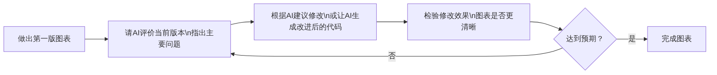
图9-5 AI辅助的图表迭代优化流程
这个流程不是机械的——AI的建议你可以有选择地采纳，不需要照单全收。比如AI建议”删除所有数据标签以保持简洁”，但你的使用场景就是需要读者能看到精确数值，那这条建议就不适用，跳过就好。

【善学勤思】
- 9.3.1中提到”使用AI生成可视化代码，不等于学习编程”。你认同这个说法吗？在实际工作中，一个完全没有编程基础的财务人员，使用AI生成的代码可能遇到哪些障碍？
- 让AI生成图表代码，和让AI直接生成图表（在对话界面展示），各自适合什么样的使用场景？
- 图9-5的迭代优化流程假设AI的每次评价都是有价值的。在实践中，AI的评价有没有可能”评错”——指出了其实不是问题的问题？遇到这种情况你会怎么处理？

任务9.4 用AI生成流程可视化图
财务工作中有大量的流程类信息需要可视化——报销审批流程、数据处理步骤、财务分析的工作流。这类信息用文字描述往往不够直观，但画成流程图，逻辑关系立刻清晰很多。
Mermaid是一种用文本语法描述图表的工具，它的语法简单到几乎不需要学习——用几行文字描述节点和箭头，工具自动生成流程图。AI能够根据你的需求直接生成Mermaid代码，你只需要把代码放到支持Mermaid的平台上就能看到图形。

9.4.1 用AI生成Mermaid流程图

1. Mermaid的基本语法
了解一点Mermaid基本语法，有助于你在AI生成代码之后做简单的修改，见表9-5。
表9-5 Mermaid基本语法元素
语法元素 | 写法示例 | 含义
有向图声明 | graph TB 或 graph LR | TB=从上到下，LR=从左到右
矩形节点 | A["节点名称"] | 普通步骤节点
菱形节点 | B{"判断条件"} | 决策/条件节点
圆形节点 | C(("开始/结束")) | 起止节点
箭头连接 | A --> B | 从A指向B
带标签箭头 | A --> | "是" | B | 带条件标签的箭头
Mermaid代码可以在以下平台直接渲染：飞书文档（在代码块中选择Mermaid语言）、Notion、GitHub的Markdown文件、以及mermaid.live网站（在线实时预览）。

2. 让AI生成Mermaid代码的提示词
让AI生成Mermaid代码，提示词里需要说清楚：流程的起点和终点是什么、中间有哪些步骤、每个步骤之间的关系（顺序/并行/条件分支）、有没有循环或异常路径。
以生成一个财务数据分析工作流为例：
“请用Mermaid graph TB语法，生成一个财务数据分析工作流程图，包含以下步骤：
- 开始
- 数据收集（包括：财务系统导出、票据扫描、银行流水）
- 数据清洗（判断：数据质量是否达标？如果否，返回步骤2补充数据；如果是，继续）
- 格式标准化
- 数据分析（包括描述性分析和比率分析两个并行步骤）
- 可视化制作
- 报告生成
- 提交审阅（判断：是否需要修改？如果是，返回步骤5；如果否，继续）
- 发布完成
请生成完整的Mermaid代码。”

9.4.2 用AI生成报销审批流程图
报销审批流程图是财务部门最常需要可视化的流程之一，也是新员工培训材料和内控文件中的常见内容。

1. 一个标准的报销审批流程
以某企业的报销审批流程为例，提示词：
“请用Mermaid graph TB语法，生成一个报销审批流程图，流程如下：
- 员工提交报销申请（附发票）
- 直属主管审核（判断：金额是否超5万？）
  - 不超过5万：直属主管审批即可，进入财务审核
  - 超过5万：需要上级主管审批，再进入财务审核
- 财务审核（判断：票据是否合规？）
  - 合规：进入打款流程
  - 不合规：退回员工修改，返回步骤1
- 财务打款
- 员工收款，流程结束
节点样式：员工相关步骤用矩形，审批决策节点用菱形，开始/结束用圆形。”
AI生成的Mermaid代码，粘贴到飞书文档的代码块中，选择语言为Mermaid，就能看到流程图。

2. 在飞书文档中使用Mermaid
飞书文档支持Mermaid代码的实时渲染。操作步骤：
第一步：在飞书文档里，输入”/代码块”，插入一个代码块。
第二步：在代码块左上角的语言选择器中，选择”Mermaid”。
第三步：把AI生成的Mermaid代码粘贴到代码块中。
第四步：飞书会自动渲染出图形，无需任何额外操作。
如果图形不符合预期，直接修改代码块中的代码，图形会实时更新。

9.4.3 用AI生成数据流向图
数据流向图用来展示数据从来源经过哪些处理步骤，最终流向哪里。在财务数据分析的工具体系中，这类图很适合用来说明”各个系统和工具之间的数据流动关系”。

1. 财务数据流向图的典型结构
以本书的财务数据分析工具体系为例，数据流向是：原始数据（财务系统/票据/PDF）→数据提取工具（AI识别/Kimi解析）→数据整理（Excel）→分析和可视化（Excel图表/Plotly）→智能体（扣子平台）→输出（分析报告/预警通知）。
让AI把这个流向生成为可视化图，提示词：
“请用Mermaid graph LR语法，生成一张财务数据分析工具体系的数据流向图，展示从数据来源到最终输出的完整流转过程：
数据来源：财务系统（ERP）、纸质票据、PDF财务报告、银行流水
数据提取层：多模态AI（识别票据）、Kimi（解析PDF）、直接导出（ERP和银行）
数据处理层：Excel（格式标准化、数据整合）、飞书多维表格（数据管理）
分析层：Excel分析（描述性分析）、财务比率计算、AI辅助（生成分析文字）
输出层：可视化图表、分析报告、预警通知、管理仪表盘
请用不同颜色区分不同层次的节点（如果Mermaid支持样式设置的话），并在箭头上标注主要的数据流转内容。”

2. 流向图与流程图的区别
流程图描述的是步骤的顺序关系（先做这个，再做那个），强调时间顺序；流向图描述的是数据或信息的流动方向（从这里来，到那里去），强调空间关系。
两种图的Mermaid语法相同，但节点和箭头的设计逻辑不同：
- 流程图：节点代表动作/决策，箭头代表执行顺序
- 流向图：节点代表系统/工具/存储位置，箭头代表数据移动方向，箭头上的标签描述移动的数据内容
在让AI生成时，用不同的描述词（“流程”“步骤”“执行顺序” vs “数据流向”“来自”“流入”），AI会相应地调整生成的图表风格。

【善学勤思】
- Mermaid的一个特点是”用文本语法描述图表”。与用鼠标在可视化软件里直接绘制流程图相比，Mermaid的文本方式有什么优势？又有什么明显的局限？
- 9.4.3中区分了流程图和流向图。你能用自己的话解释，为什么同样的Mermaid语法可以用来画这两种性质不同的图，它们的本质差异在哪里？
- 在财务工作中，除了报销审批流程图和数据流向图，还有哪些流程或关系适合用Mermaid来可视化？请列举2—3个场景。

【项目总结】
本项目从设计思维到工具操作，覆盖了财务数据可视化的完整知识体系。几个核心判断值得记住。
图表类型的选择，取决于数据关系，不取决于图表好不好看。 比较用柱状图，趋势用折线图，构成用饼图或堆积图——这不是规定，是基于人类视觉处理机制的最优匹配。多个饼图并排几乎总是错的，三维图表几乎总是可以避免的。
好图表传达结论，不只是展示数据。 结论性标题（“6月收入创上半年新高”）比描述性标题（“月度收入折线图”）让管理层更快速地抓住重点。图表设计的起点是”读者需要从这张图得到什么答案”，而不是”这组数据应该用什么图”。
AI生成代码让交互式可视化变得可行。 Plotly和Pyecharts可以生成在浏览器里运行的交互式图表，借助AI可以在不写一行代码的情况下实现这类效果。这不是为了追求技术，而是为了在某些场景下提供比Excel静态图表更好的信息传达效果。
Mermaid让流程可视化变得简单高效。 财务分析中的流程图和数据流向图，用Mermaid加AI配合，是目前最低成本的实现方式。生成的图表可以直接在飞书文档、GitHub等平台渲染，不需要额外的绘图软件。
可视化是一个需要持续校准的技能。 没有哪张图表在第一次就能完美——多做、多看、多改，多问”看这张图的人能一眼明白我想说什么吗”，是提升可视化能力唯一有效的路径。

【实践报告】
请按表9-6完成本项目的实践报告。
表9-6 项目9实践报告模板
项目 | 内容填写
项目名称 | 财务数据可视化设计与制作
我制作的图表集包含哪些图表 | （列出你制作的至少4张图表的类型和主题）
每张图表的选型理由 | （说明每张图表为什么选择这种图表类型，而不是其他类型）
我犯过的一个可视化错误 | （描述你在制作过程中犯过什么设计错误，发现后如何修正的）
我用AI生成代码的经历 | （描述你让AI生成了什么类型的代码，代码是否成功运行，结果是否符合预期）
遇到的代码问题和解决方式 | （如果代码运行报错，你是如何把问题反馈给AI并解决的）
我生成的Mermaid流程图 | （描述你生成了什么流程图，粘贴对应的Mermaid代码或截图）
图表集的整体评价 | （用9.1.2的四条判断原则评价你的图表集，哪些做到了，哪些还有差距）
AI评价图表的收获 | （你让AI评价了你的哪张图表，AI发现了哪些你自己没注意到的问题）
本项目最大的收获 | （用具体的句子写3点，不要写笼统的感悟）
还没解决的困惑 | （至少写2点，越具体越好）

【创新拓展】

让AI生成一个交互式Plotly图表并保存为HTML文件
本节要完成的任务有一点挑战性，但也很有实用价值——让AI生成一个包含多个子图的交互式财务分析仪表盘，包含收入趋势、费用结构和利润率三张子图，组合在一个HTML页面里。

1. 任务目标
最终生成一个可以在浏览器中打开的HTML文件，包含：
- 左上：月度收入折线图（可悬停显示具体数值）
- 右上：上半年费用结构饼图（可点击扇形高亮/隐藏）
- 下方：利润额和利润率的柱线组合图（双轴）
鼠标悬停在任何数据点上，能看到该点的详细数值。

2. 让AI生成多子图仪表盘的提示词
“请用Python的Plotly库生成一个财务分析仪表盘，要求将三张图组合在一个HTML页面中（使用plotly.subplots的make_subplots）。
布局：2行2列，左上和右上各一张图，下方一张图横跨全宽（colspan=2）。
图一（左上）：月度收入折线图
数据：1—6月收入（万元）：323.9、262.9、352.8、369.6、389.4、420.0
标题：月度收入趋势
图二（右上）：上半年费用结构饼图
数据：食材成本734.4、人工成本429.4、租金270.0、营销费用156.7、管理费用116.7、其他55.7（万元）
标题：费用结构构成
图三（下方，横跨全宽）：利润额和利润率组合图
利润额数据（万元）：49.3、21.6、61.9、67.7、74.7、80.5
利润率数据（%）：15.2、8.2、17.5、18.3、19.2、19.2
利润额用柱状图（主轴），利润率用折线图（次轴）
标题：利润额与利润率月度趋势
整体要求：
- 仪表盘总标题：‘鲜合餐饮2024年上半年经营概览’
- 悬停时显示详细数值
- 背景白色，整体样式简洁
- 保存为HTML文件，文件名为’financial_dashboard.html’
请提供完整可运行的Python代码，关键步骤加中文注释。”

3. 运行后的检查和调整
运行代码后，用浏览器打开生成的HTML文件，按以下顺序检查：
结构检查：三张图的布局是否如预期（两行，上方两张，下方一张横跨全宽）。
数据核对：折线图、饼图、组合图里显示的数值是否与原始数据一致，特别注意饼图的各扇形比例是否正确。
交互测试：鼠标悬停在折线图的各月份点上，确认悬停信息是否正确显示；点击饼图的某个扇形，确认能够高亮/隐藏该扇形；测试组合图的两个纵轴是否显示正确。
样式检查：整体配色是否协调，标题是否清晰，纵轴单位是否标注。
如果某个部分不符合预期，把具体的问题描述给AI（“饼图的图例遮挡了扇形，请把图例移到图表下方”），让AI修改对应的代码段。通常1—2轮修改就能解决大部分视觉问题。

4. 把HTML仪表盘嵌入到报告中
HTML文件本身是独立的，可以发给他人通过浏览器查看。但在Word或PPT报告中，无法直接嵌入交互式HTML。有以下几种处理方式：
方式一（最简单）：对仪表盘截图，把截图插入PPT或Word，保留原HTML文件作为附件。
方式二（保持交互性）：把HTML文件上传到企业内网或共享文档平台，在报告中提供访问链接。
方式三（适合演示场景）：汇报时直接用浏览器打开HTML文件进行展示，不需要插入PPT。

【综合测评】

一、能力测评

（一）单项选择题
- 展示”各季度各业务线收入的绝对值及构成变化”，最适合的图表类型是（ ）
  - A. 多个饼图并排
  - B. 折线图
  - C. 堆积柱状图
  - D. 散点图
- 以下关于三维图表的说法，正确的是（ ）
  - A. 三维图表更专业，应该在正式报告中使用
  - B. 三维效果会让数据高度/面积难以准确判断，财务报告中应避免使用
  - C. 只有三维饼图有问题，三维柱状图没有问题
  - D. 三维图表只适合展示三个维度的数据
- 一张折线图的纵轴从68%开始（而非从0%开始），这样做会（ ）
  - A. 让图表更精确
  - B. 节省图表空间，让数据点更清晰
  - C. 视觉上夸大数据的变化幅度，可能产生误导
  - D. 没有任何影响，Y轴起点不重要
- 以下哪种情况适合使用饼图（ ）
  - A. 需要展示6个业务线的收入占比
  - B. 需要展示3个品牌收入占比在6个月内的变化
  - C. 需要展示4个费用科目占总费用的比例，且各科目差异明显
  - D. 需要比较两个企业在各月的收入高低
- 在制作结论性图表标题时，以下哪个标题最合适（ ）
  - A. “2024年上半年月度收入图”
  - B. “收入数据”
  - C. “6月收入创上半年新高，旺季效应明显”
  - D. “月度收入折线图（2024年1—6月）”
- 关于Mermaid在财务可视化中的主要价值，以下说法正确的是（ ）
  - A. Mermaid可以生成交互式图表，比Excel更好
  - B. Mermaid用文本语法描述流程图，AI可以直接生成代码，无需专业绘图软件
  - C. Mermaid只能画流程图，不能画其他类型的图
  - D. Mermaid需要安装专门的软件才能使用
- 用AI生成Plotly代码后，最先应该检查什么（ ）
  - A. 代码的行数是否合理
  - B. 代码使用的变量名是否符合规范
  - C. 生成的图表中数据值是否与原始数据一致
  - D. 代码中注释是否完整
- 在Excel制作瀑布图时，“起点”和”终点”柱子需要进行的特殊设置是（ ）
  - A. 把它们的颜色改为灰色
  - B. 把它们设置为”设为合计”，否则Excel会把它们当成普通增减项
  - C. 删除这两个柱子，只保留中间的增减柱
  - D. 把它们的高度手动设置为0

（二）判断题
- 折线图和柱状图都可以展示数据随时间的变化，两者可以互换使用，没有区别。（ ）
- 在同一张折线图里放6条折线，读者能同时理解所有6条线的含义。（ ）
- 用AI生成Plotly代码时，即使不了解Python语法，也可以通过描述需求让AI修改代码。（ ）
- 图表的配色方案应该选择最鲜艳的颜色，以便读者注意到图表中的数据。（ ）
- 瀑布图的主要用途是展示某个总量由哪些正向和负向因素组成，或者如何从一个数值变化到另一个数值。（ ）
- Mermaid流程图可以直接在飞书文档中渲染显示，不需要额外的软件。（ ）

（三）简答题
- 请解释”数据关系类型”在图表选择中的决定性作用，并分别说明”比较”“趋势”“构成”三种关系各适合哪种图表类型，理由是什么。
- 情景导入中小陈用六个饼图展示月度占比变化，这种设计为什么传达信息效率低？如果你来改进，会用什么图表替代，理由是什么？
- 在财务报告中，哪些情况下应该用”结论性标题”，哪些情况下用”描述性标题”更合适？请各举一个具体场景。
- 用AI生成可视化代码之后，需要检查哪些关键要点？如果发现代码生成的图表与预期不符，应该如何向AI描述问题并要求修改？

（四）综合应用题
场景描述：
某零售集团财务部需要为季度经营会准备一套可视化材料，涵盖以下内容：
- 2024年Q1（1—3月）和Q2（4—6月）的月度收入数据（单位：万元）：1月480、2月412、3月526、4月558、5月595、6月642
- 收入构成：线下门店占58%、线上平台占32%、批发渠道占10%（各月比例基本稳定）
- 月度费用数据（万元）：1月386、2月335、3月420、4月445、5月472、6月508
- 利润数据：各月利润=收入-费用，利润率=利润/收入
请完成以下任务：
- 计算6个月的月度利润和利润率，并填入下表。
月份 | 收入 | 费用 | 利润 | 利润率
1月 | 480 | 386
2月 | 412 | 335
3月 | 526 | 420
4月 | 558 | 445
5月 | 595 | 472
6月 | 642 | 508
- 基于以上数据，设计一套包含4张图表的可视化方案，说明每张图表的类型、展示内容和选型理由。
- 针对”月度收入趋势”这张图，写出你会向AI发送的完整提示词（要求AI用Plotly生成代码），包含所有必要的数据、样式和输出要求。
- 这套图表的标题，分别写出描述性版本和结论性版本，并说明哪个更适合用于季度经营会汇报。
- 假设你生成了利润额和利润率的柱线组合图，图中利润率看起来变化极大（折线从最低到最高波动很大），但实际上利润率只从19.6%变化到20.8%，变化幅度很小。请解释这种视觉夸大是如何产生的，以及如何修正。

二、素质测评
请对以下观点进行判断并简要说明理由。
- “图表加上三维效果和渐变颜色，会让报告看起来更专业，管理层会觉得我做了很多功夫。”
- “AI帮我生成了Plotly代码，代码能运行，图表出来了，我就可以直接用了，不需要再检查数据是否正确。”
- “饼图最直观，任何时候展示占比关系都应该用饼图，这是最基本的财务可视化常识。”
- “可视化只是让报告好看的装饰，对分析结论本身没有任何影响，所以不需要花太多时间。”
- “我不懂Python编程，所以AI生成的代码对我没用，反正我也看不懂，还不如直接用Excel。”

三、参考答案（要点）
单项选择题：1.C 2.B 3.C 4.C 5.C 6.B 7.C 8.B
判断题：
- ✗（虽然两者都可以展示时间变化，但折线图强调趋势和连续性，柱状图强调单个时间点的大小对比；展示12个月的收入孰高孰低用柱状图更合适，展示利润率随时间的改善趋势用折线图更合适）
- ✗（人眼同时跟踪超过3—4条折线就已经很困难，6条折线会造成严重的视觉混乱，读者通常只能记住最突出的1—2条，其他线传达的信息大部分被忽略）
- ✓
- ✗（配色的目的是区分数据和引导视觉重点，鲜艳颜色会分散注意力，正确做法是大部分元素用中性颜色，只在需要强调的数据上使用强调色）
- ✓
- ✓
简答题参考要点：
- 数据关系类型决定应该用什么视觉编码来表达数据的含义。比较关系（哪个大哪个小）最符合的视觉编码是”长度”——柱状图用柱子的高度代表数量，人眼对长度的判断最准确，所以用柱状图；趋势关系（随时间变化方向）最符合的视觉编码是”位置的连续变化”——折线图连接各时间点的位置，清晰呈现方向和坡度；构成关系（部分与整体的比例）最符合的视觉编码是”面积”——饼图的扇形面积（对应圆心角）代表比例大小。选错了视觉编码，读者就需要额外的认知努力来解码图表，传达效率大幅下降。
- 六个饼图并排效率低的原因：人眼比较两个扇形的大小，比比较两个柱子的高度难得多；六个饼图并排需要读者在六个图之间来回移动视线，记忆比对，认知负担极高；同时，扇形角度相近时（如30%和35%的扇形），目视几乎无法区分。替代方案：用堆积柱状图，横轴是月份，纵轴是收入总量，每个柱子内部按三个品牌分段，线段的长度直观对应该品牌的收入占比；这样在一张图内就能同时看出总量趋势和各品牌占比的变化。
- 结论性标题适合汇报场景：当图表是在演示或汇报中使用时，管理层没有时间自己解读图表，结论性标题直接告诉他们需要知道的事；例如”Q2利润率较Q1提升2.3个百分点”。描述性标题适合存档和参考场景：当图表是在分析报告或数据附录中作为参考资料时，读者可能出于不同目的使用图表，描述性标题不预设结论；例如”季度利润率走势（2023—2024年）“。
- 关键检查要点：数据值是否与原始数据一致（逐点核对图中显示的数值）；纵轴起点和范围是否合理（是否从0开始，单位是否标注）；颜色和标签是否清晰区分了不同系列；图表标题是否准确表达了图的主题。向AI描述问题时，要具体说明哪个元素出了什么问题，例如”折线图的第2月数据点显示为262，但原始数据是262.9，请修正”或”饼图的图例文字太小，请把图例字体改为14px”。
综合应用题参考要点：
- 利润和利润率计算（保留一位小数）：
1月：利润94万，利润率19.6%；2月：利润77万，利润率18.7%；3月：利润106万，利润率20.2%；4月：利润113万，利润率20.3%；5月：利润123万，利润率20.7%；6月：利润134万，利润率20.8%。
- 四张图表方案示例：
图一：月度收入折线图（折线图，展示收入趋势，选型理由：趋势关系，折线最直观）；图二：收入结构饼图（饼图，展示线下/线上/批发三类占比，选型理由：3个类别，占比差异明显，适合饼图）；图三：收入与费用对比柱状图（分组柱状图，展示各月收入和费用并排对比，选型理由：展示同期两个指标的大小关系）；图四：利润额和利润率柱线组合图（双轴组合图，左轴利润额柱状图，右轴利润率折线，选型理由：同时展示量和率，组合图是标准做法）。
- 月度收入趋势提示词参考：角色、数据（6个月的月份和收入数值，单位万元）、图表要求（Plotly折线图，标注最低点2月和最高点6月的数值，在Q1和Q2之间添加分隔线或注释区分两个季度，纵轴从0开始标单位，标题为结论性标题，白色背景，保存为HTML）。
- 描述性标题：如”2024年上半年月度收入趋势”；结论性标题：如”2024年上半年收入连续6月增长，Q2增速明显快于Q1”。季度经营会汇报更适合用结论性标题——管理层在会议场景下需要快速抓住结论，没有时间自己从图中提炼信息。
- 视觉夸大的原因：利润率从19.6%到20.8%的实际变化幅度只有1.2个百分点，但如果次轴（利润率轴）的范围被Excel自动设置为19%—21%，这个1.2个百分点的变化会占满整个轴的高度，视觉上看起来变化巨大。修正方法：手动设置次轴范围为0%—25%（或0%—100%），让1.2个百分点的变化在全范围轴中显示为一个小幅度波动，与实际变化幅度的视觉印象一致。
素质测评参考要点：
- 错误。三维效果和渐变颜色不会让报告更专业，恰恰相反，懂可视化的人看到三维图表会认为制作者不了解基本的可视化原则。真正显示专业性的是：图表选型正确、信息传达清晰、设计简洁。“让人觉得做了很多功夫”和”让人看到有价值的分析”是两件完全不同的事。
- 错误且危险。AI在生成代码时有时会”弄错”数据，把原始数值误四舍五入、搞混不同系列的数值，或者把数据的顺序弄乱。代码能运行≠图表数据正确。检查数据的正确性是使用AI生成代码后不可省略的步骤，否则带着错误数据的图表出现在汇报材料中，后果很严重。
- 错误。饼图有明确的适用条件（分类不超过5个、各类别占比差异明显），在很多展示占比的场景中它不是最好的选择。例如展示占比随时间的变化（应该用堆积柱状图），或者展示6个以上类别的占比（扇形太多无法区分），都不适合用饼图。“任何时候展示占比都用饼图”是一个常见误解。
- 错误。可视化的设计选择直接决定管理层能看到什么、关注什么。一张传达清晰的图表可以让管理层立刻聚焦在关键问题上，一张混乱的图表可能让管理层忽略最重要的信号。情景导入中品牌总监直接提问”A品牌5月下滑是什么原因”，说明小唐的图表设计成功引导了管理层的注意力——这对分析结论能否落地为决策有直接影响。
- 不完全正确。不懂Python编程，不代表无法使用AI生成的Plotly代码。使用AI生成代码的工作流程不需要理解语法：复制代码→在Jupyter Notebook或在线平台粘贴→运行→检查图表是否正确→把问题描述给AI修改→重新运行。这个流程的核心是”清楚描述需求”和”检查结果是否符合预期”，而不是理解代码本身。实际上，很多AI生成代码的使用者正是非程序员。

